INDEX HYPOTEČNÍCH ÚVĚRŮ | FIXINDEX
INDEX PODÍLOVÝCH FONDŮ | INDEX TYPICKÉHO INVESTORA
INDEX VOLNÝCH PENĚZ DOMÁCNOSTÍ
POV INDEX
INDEX SPOTŘEBITELSKÝCH ÚVĚRŮ
INDEX FINANČNÍ GRAMOTNOSTI
INDEX OČEKÁVANÝCH CEN PŘI PRODEJI NEMOVITOSTI

O společnosti Broker Consulting

Broker Consulting je jednou z největších společností na českém a slovenském trhu, která poskytuje služby v oblasti financí a realit. Od roku 1998 získala důvěru více než 600 000 klientů. Poskytuje také služby přes 4 000 firmám. Distribuci služeb zajišťuje přibližně 2 000 konzultantů (profesionální konzultanti, zaměstnanci, konzultanti v zapracování v ČR i SR) ve více než 100 kancelářích a 40 franšízových pobočkách OK POINT. Společnost uvedla na český a slovenský trh řadu inovací. Jednalo se například o investice do otevřených podílových fondů se zamykáním zisků nebo unikátní produkty životního dopojištění, které umožňují pojistit smrt a invaliditu za zlomek obvyklých cen. Bankovní, finanční a realitní služby společně, to je OK POINT, který přináší společnost Broker Consulting ve spolupráci s mBank a MONETA Money Bank. Více na bcas.cz, okpointy.cz, okpoint.tv a na realityspolu.cz. Navštivte také náš Facebook a LinkedIN Broker Consulting a Facebook a LinkedIN OK POINTů.

Průměrné úrokové sazby u hypoték se i v únoru držely rekordně nízko, s tím je však konec

Praha, 15. března 2021 – Únorový Broker Consulting Index hypotečních úvěrů přinesl už druhý měsíc v řadě rekordně nízké hodnoty úrokových sazeb, konkrétně 1,98 %. Stejný scénář se už ale podle odborníků nebude opakovat. Po menších poskytovatelích hypotečních úvěrů totiž postupně zvedají sazby i velcí hráči na trhu. Klienti se tak musí připravit na to, že měsíční splátky jejich hypoték zcela jistě porostou, i když zatím jen mírně.

Průměrná hodnota úrokové sazby u hypotečních úvěrů byla v únoru na úrovni 1,98 %, čili zůstala prakticky na stejné úrovni jako v lednu, kdy činila 1,97 %. Velmi nízké úrokové sazby pomohly přilákat vysoký počet žadatelů o hypotéky, jak potvrzuje i Tomáš Bartsch, finanční konzultant z OK POINTu v Jičíně: „Zájem klientů o sjednání hypotečního úvěru byl v prvních dvou měsících skutečně vysoký. V porovnání s předchozím kvartálem jsme v lednu a únoru vyřídili zhruba o čtvrtinu více žádostí o hypotéku.“
Velmi nízkým úrokovým sazbám u hypoték však s největší pravděpodobností odzvonilo a je třeba počítat s tím, že v březnu a dubnu půjdou postupně nahoru. Důvodem je především zvyšování úrokových sazeb u poskytovatelů hypotečních úvěrů. Po menších hráčích na trhu začali sazby zvedat i ti velcí, a to o 0,1 - 0,3 procentního bodu. Zvýšení se nejvíce projevuje u fixace úrokové sazby na 5 a více let. Klienty tak v dalších měsících čeká mírné zdražení hypotečních úvěrů, které se projeví hlavně zvýšením měsíční splátky.
„Je možné, že průměrné úrokové sazby hypoték se mohou lehce přehoupnout přes 2 % p. a. již během března, ale domnívám se, že kvůli časové prodlevě tato situace nastane až v dubnu. Banky sice začaly zvedat sazby na začátku března, ale v současné době ještě zpracovávají lednové a únorové úvěry s nižšími sazbami. Rozpracované úvěry jsou samozřejmě dokončeny s úrokovou sazbou platnou v době podání žádosti, proto zvýšení úrokových sazeb zaznamenáme v Indexu až na začátku dalšího kvartálu,“ naznačuje další vývoj Martin Novák, hlavní analytik Broker Consulting.
V letošním roce budou hypoteční i realitní trh pokračovat růstovým tempem, které nepolevuje ani po velmi překvapivém roce 2020. Pro trh jako celek bude klíčový vývoj české ekonomiky a hlavně data o nezaměstnanosti a insolvencích. To jsou dva faktory, které se i přes pokračující omezení ekonomiky a života v Česku drží na nízkých hodnotách. Aktuálně je růst trhu výrazně ovlivněn růstem průměrné výše hypotečních úvěrů kvůli tomu, že ceny nemovitostí jdou nahoru. „Neočekávám, že by v blízké budoucnosti došlo k dramatickým změnám faktorů, které mají vliv na ceny. Jediné, co by mohlo ceny stlačit dolů, je opravdu velká a vleklá ekonomická krize spojená s nezaměstnaností přes 10 %. Tato nová ekonomická realita by totiž začala tlačit na prodávající, jelikož by výrazně ubylo kupujících,“ uzavírá Martin Novák.

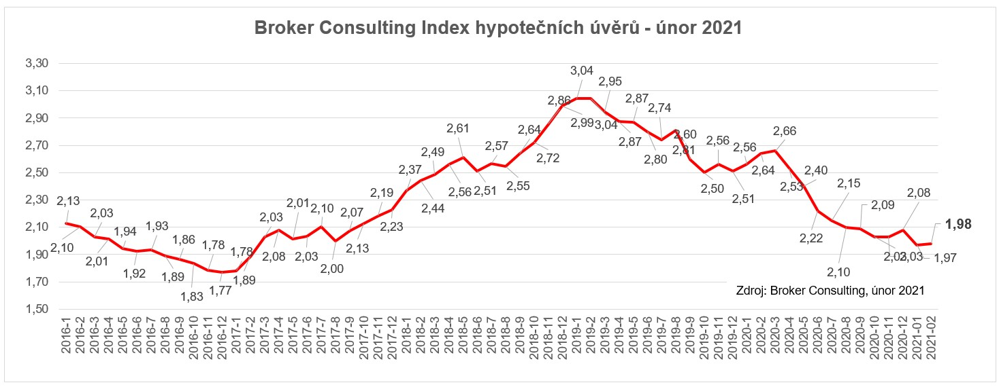
Poznámka pro média: Broker Consulting Indexy je možné volně publikovat pouze s označením „Broker Consulting Index“ (např. Broker Consulting index hypotéčních úvěrů). Více informací najdete též na webu https://www.bcas.cz/onas/pro-media/.

Broker Consulting Index hypotečních úvěrů je analytický nástroj, který ukazuje průměrnou úrokovou sazbu u hypotéčních úvěrů, jež zprostředkovali konzultanti Broker Consulting a pobočky OK POINT u kteréhokoli poskytovatele hypotečních úvěrů. Jedná se o vážený aritmetický průměr, kdy hlavní vahou je objem úvěru. Tedy čím vyšší úvěr, tím jeho sazba do indexu vstupuje větší vahou. Výhodou metody výpočtu je skutečnost, že se do statistiky dostávají pouze skutečně schválené úvěry, a to bez výjimky všechny.

Nemůže tak dojít ke zkreslení informací a index není závislý na dodávkách třetích stran. V principu se index počítá ze sazeb, které jsou v danou chvíli pro daného klienta nejnižší na trhu nebo se nejnižší hranici přibližují, neboť klient si vybírá z mnoha možností, které mu trh v danou chvíli nabízí. A většinou si vybírá právě nejnižší sazbu úvěru, který i v jiných parametrech splňuje jejich podmínky. Broker Consulting ročně zprostředkuje úvěry v objemu přesahující 11 miliard korun.

Kontakt pro média:

Tereza Kunová
Specialistka PR a externí komunikace
Mobil: +420 731 537 716
E-mail: tereza.kunova@bcas.cz

